有4种接口,
如:RGB-interface, indirect-i80 Interface and ITU-R BT.601/656 interface
LCD控制器支持最多5层图像窗口,支持可变颜色格式,256等级灰度,x-y位置控制,窗口大小尺寸控制

LCD控制器支持可变颜色格式,如RGB(1BPP-24BPP),和YCbCr4:4:4(仅local bus)

控制器产生控制信号,如:
RGB_VSYNC, RGB_HSYNC, RGB_VCLK, RGB_VDEN, VEN_VSYNC, VEN_HSYNC, VEN_FIELD, VEN_HREF,
V601CLK, V656CLK and SYS_CS0, SYS_CS1, SYS_WE....
控制器有数据端口如: RGB_VD[23:0], SYS_VD, VEN_VD and V656_VD

window 0,1,2,3,4
支持1,2,4,8BPP调色板模式
支持16.18.24BPP非调色板模式
支持RGB(8:8:8)本地输入

调色板
256*32位

虚拟屏幕
最高可达16MB
每个window都可以有自己的虚拟屏幕

LCD控制器由VSFR VDMA VPRCS VTIME组成
VSFR有17个控制寄存器和5组256*32位的调色板空间
VDMA是将video data从内存传给VPRCS,而不经过CPU的干预
VPRCS从VDMA接受video data 然后,转换成相应的数据格式并传给相应的数据端口,如RGB_VD[23:0], SYS_VD, VEN_VD and V656_VD,最终到达显示设备,
VTIME提供时钟已适应多种LCD设备,其产生如:
RGB_VSYNC, RGB_HSYNC, RGB_VCLK, RGB_VDEN, VEN_VSYNC, VEN_HSYNC, VEN_FIELD,
VEN_HREF, V601CLK, V656CLK and SYS_CS0, SYS_CS1, SYS_WE and so on

数据流
FIFO是在VDMA中,如果FIFO是不满,VDMA会从帧缓冲中拉取数据,FIFO的大小决定数据传输的速率
控制器有5个FIFOs,VPRCS从FIFO获取数据,并将数据整理成不同格式形成最终的图像数据
VPRCS支持层叠功能,这使得main窗口上最多可以层叠4层可以定制灰度和颜色深度的更小或同尺寸的窗口,下图表示数据流从系统总线到output buffer,VDMA有5个DMA channels和3 Local iput I/F
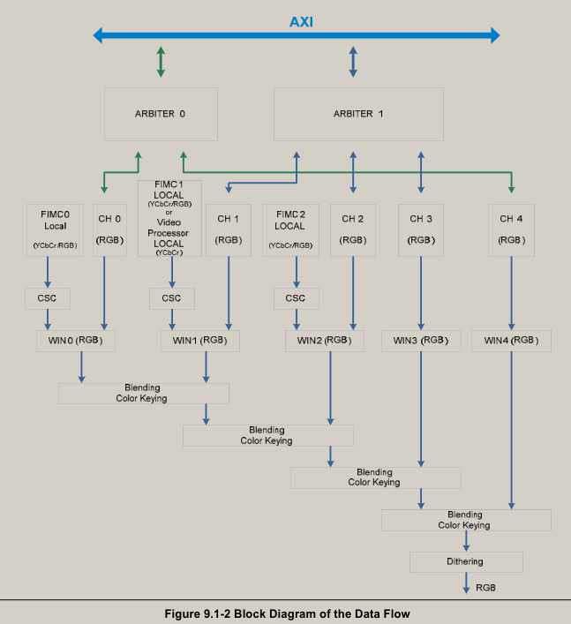
接口
控制器支持4中类型的显示设备
一是: the conventional RGB-interface,which uses RGBdata,
二是: Indirect i80 Interface which uses address
三四是: ITU interfaces including both ITU-R BT.601 interface which uses YUV data
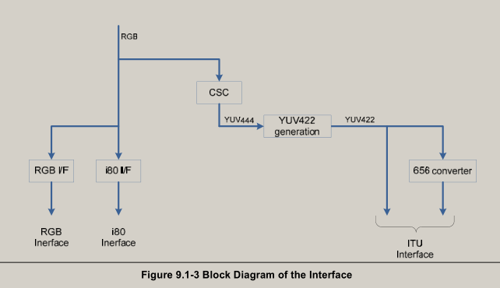

颜色格式:
RGB 颜色
控制器要求指定帧缓冲的数据格式
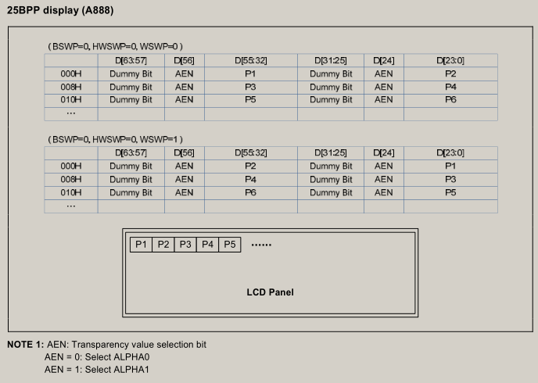
如果per-pixel blending设置,则这个像素的alpha value设置通过AEN
alpha value 选择通过SFR:ALPHA0_R, ALPHA0_G, ALPHA0_B, ALPHA1_R, ALPHA1_G,ALPHA1_B

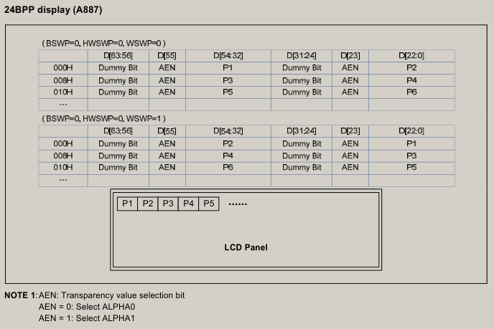
如果per-pixel blending设置,则这个像素的alpha value设置通过AEN
alpha value 选择通过SFR:ALPHA0_R, ALPHA0_G, ALPHA0_B, ALPHA1_R, ALPHA1_G,ALPHA1_B

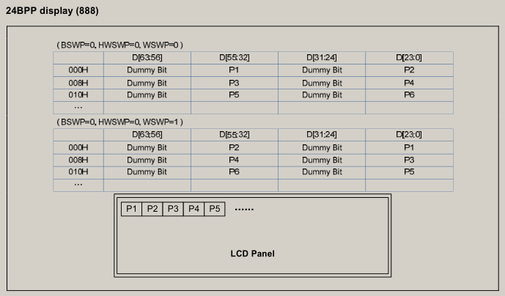

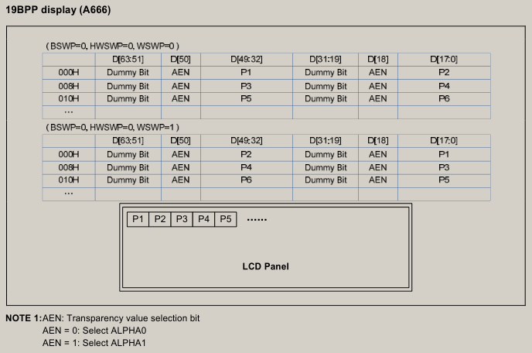
如果per-pixel blending设置,则这个像素的alpha value设置通过AEN
alpha value 选择通过SFR:ALPHA0_R, ALPHA0_G, ALPHA0_B, ALPHA1_R, ALPHA1_G,ALPHA1_B

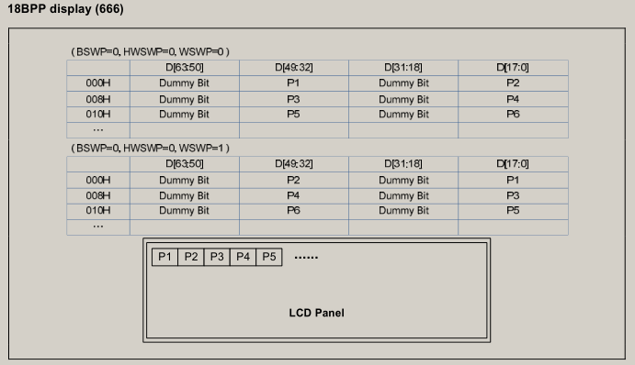

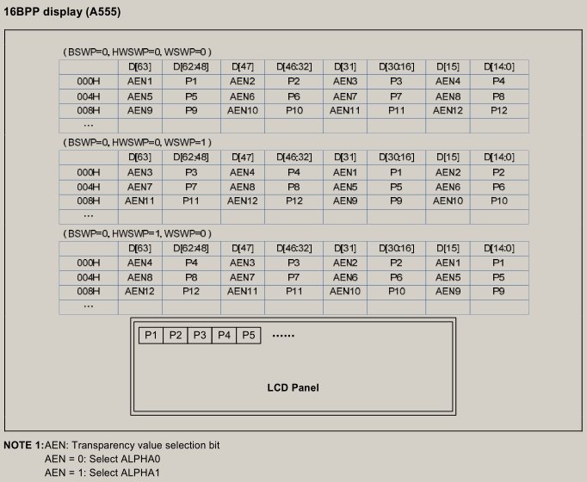

如果per-pixel blending设置,则这个像素的alpha value设置通过AEN
alpha value 选择通过SFR:ALPHA0_R, ALPHA0_G, ALPHA0_B, ALPHA1_R, ALPHA1_G,ALPHA1_B

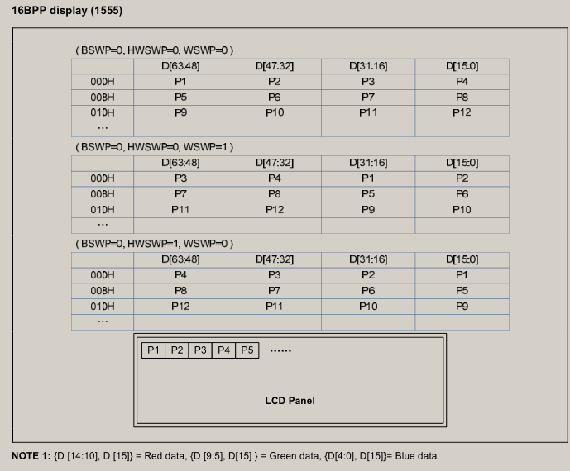

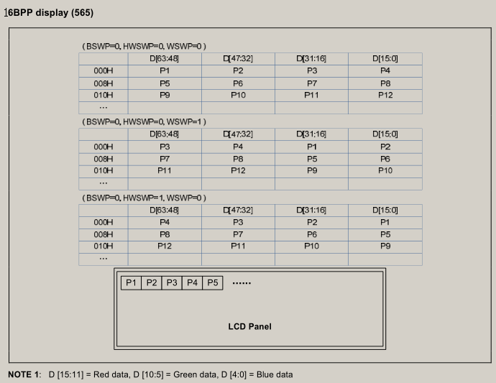

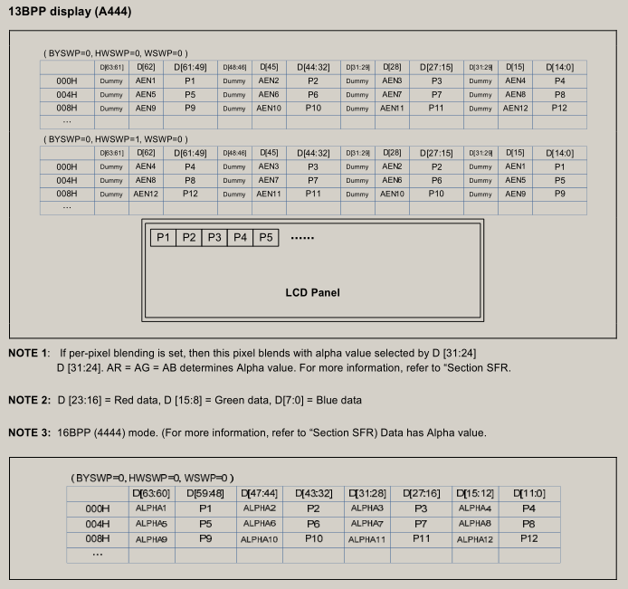

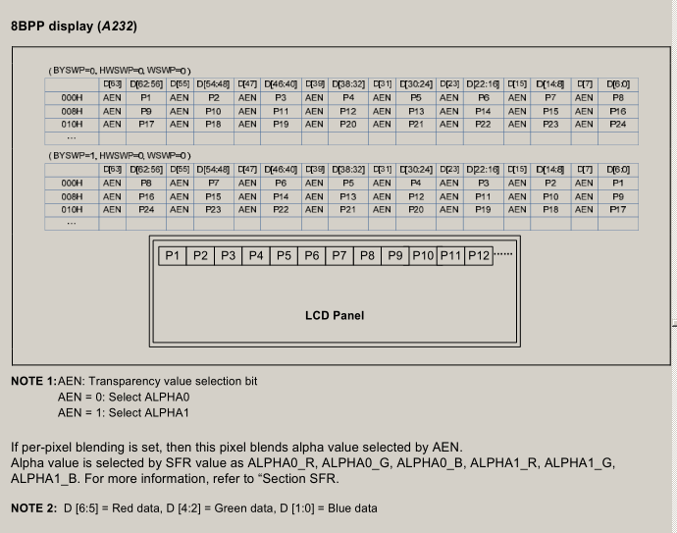

调色板的用法
控制器支持可选颜色的256色调色板
可以从32位颜色深度选择三种格式的颜色填充到256色调色板中
256色调色板由256*32bit 的SPSRAM存放,调色板支持8:8:8 6:6:6: 5:6:5(R:G:B)等格式
例如:5:5:5格式
调色板的读取和写入
当VSTATUS寄存器处于Active的状态时,不要去读写调色板,读写调色板之前先检查VSTATUS寄存器

window blending
VPRCS主要的作用是window blending,控制器有5 window layer
例如:win0作为系统窗口,win1做为一个小的TV screen,win2作为一个菜单窗口,win3作为标题窗口,
win3和win4的颜色有限制by using 颜色查表Color LUT
5个窗口
win 0 (base): Local / (YCbCr ,RGB without palette)
win 1 (Overlay1): RGB with palette
win 2 (Overlay2): RGB with palette
win 3 (Caption): RGB (1/2/4) with 16 level Color LUT
win 4 (Cursor): RGB (1/2) with 4 level Color LUT
覆盖优先级
win4>win3...>win0

